Отчет по итогам организации участия экспортно ориентированного субъекта малого и среднего предпринимательства Смоленской области в международной выставке «Asia Amusement & Attractions Expo (AAA)» в г. Гуанчжоу (КНР) 10-12 мая 2024 года.

В период с 10 по 12 мая 2024 года АНО «Центр поддержки экспорта Смоленской области» организовала участие экспортно ориентированного субъекта малого и среднего предпринимательства Смоленской области в международной выставке «Asia Amusement & Attractions Expo (AAA)» в   
г. Гуанчжоу (КНР) в формате индивидуального выставочного стенда.

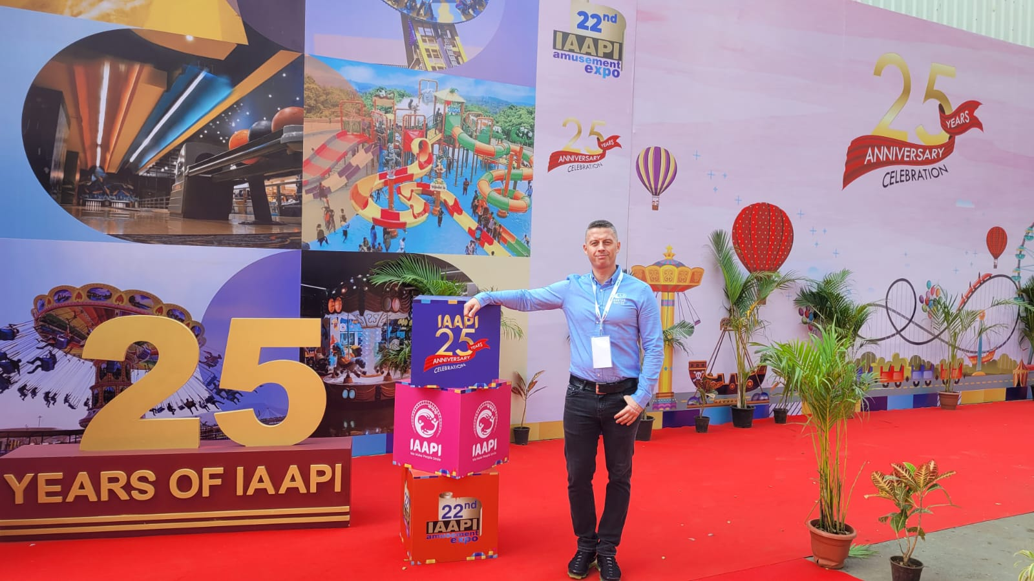

Asia Amusement & Attractions Expo является крупнейшей выставкой аттракционов и развлечений, которая проходит уже более 20 лет. Выставка является отличной площадкой для презентации новейших продуктов и услуг (аркадные игры, аттракционы, оборудование для аквапарков и тематических парков, детские, семейные развлекательные площадки, VR/AR, проектирование и строительство, ландшафтная инженерия, служба управления) с которыми могут ознакомиться отраслевые поставщики и посетители.

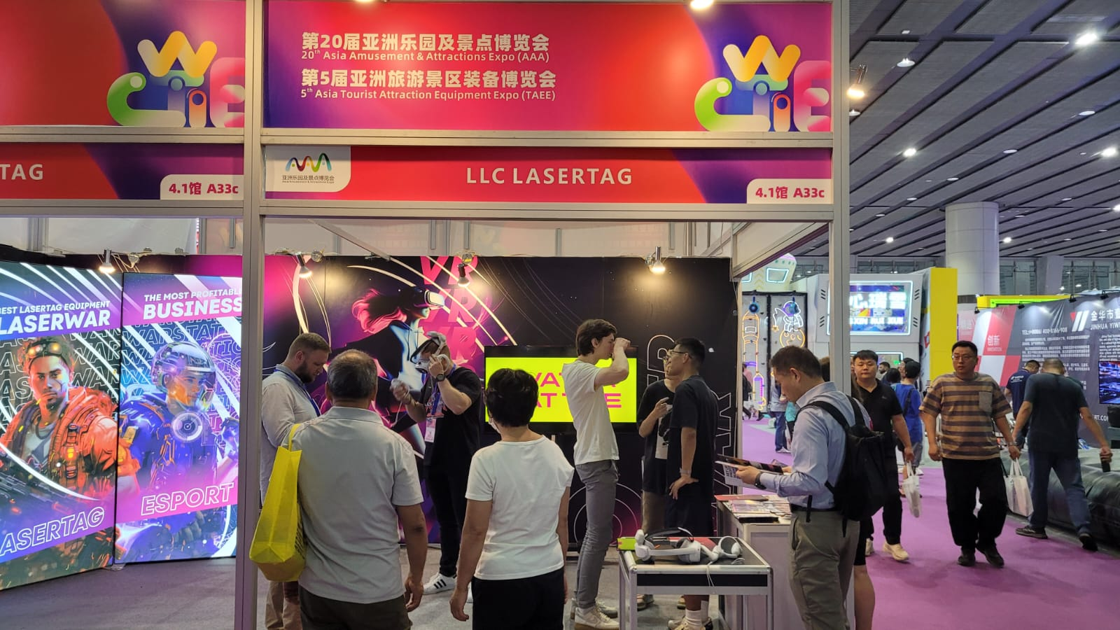

В выставке с индивидуальным стендом приняла участие смоленская компания ООО «Лазертаг».

Компания занимается разработкой и производством лазертаг-оборудования под брендом LASERWAR. Производимые игровые комплекты используются при проведении военно-тактических игр по всему миру. Также в рамках мероприятия компания представила индийским партнерам новинки лазертага и виртуальной реальности — игры WARSTATION и AVATAR GAMES.

Сайт: [www.laserwar.ru](http://www.laserwar.ru/)

Адрес: 214031, г. Смоленск, ул. Попова, д. 40, к. 2 Телефон: +7 (900) 225-55-52

В период проведения мероприятия стенд компания ООО «Лазертаг» провела встречи и переговоры с потенциальными покупателями из Китая, Польши, Казахстана, Белоруссии о возможной поставке лазертаг-оборудования и продуктов виртуальной реальности на данные рынки.